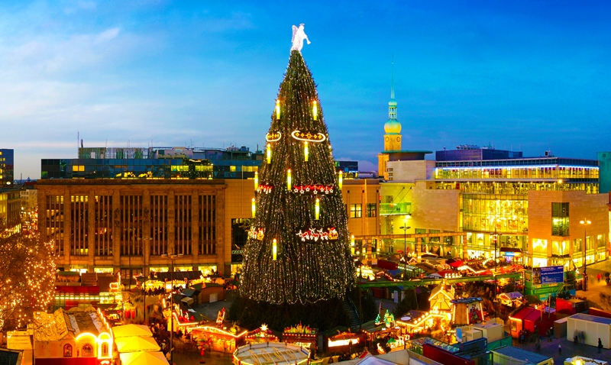Kerstmarkt Munster

Op zaterdag 9 december organiseert Trias voor haar leden een busreis naar de kerstmarkt in Münster. U kunt de kerstmarkt vrij bezoeken.

Münster is elk jaar opnieuw een bijzondere belevenis. Want als de Prinzipalmarkt in een gouden glans straalt, de koopmanshuizen, kerken en musea decent worden verlicht en de historische oude stadskern feestelijk wordt gedecoreerd, dan openen ook de kerstmarkten van Münster hun poorten. Vijf verschillende kerstmarkten met rond 300 kraampjes nodigen je uit te slenteren, te verbazen en te genieten.
Op de Aegidiimarkt vind je een prachtige kerstkribbe en waan je je in een sprookjeswereld. De oudste kerstmarkt vind je in het binnenhof van het stadhuis met een romantische hemel van lichten. De markt rondom de Lambertikerk wordt opgelicht door een grote kerstboom, waar kleine blauwe kramen met een spitsdak omheen staan. Daarnaast vind je op het plein voor de Berwasserkirche een heleboel handkunst en speciale lekkernijen.

De bus vertrekt om 11.00 uur vanaf het spoorwegmuseum Stationsstraat/ Sturcoterrein in Doetinchem.
Wij komen rond 12.30 uur aan in Münster en vertrekken daar om 20.00 uur. Rond 21.30 uur zijn wij weer in Doetinchem.

Ieder lid mag 1 introducé meenemen.

De kosten voor de busreis zijn € 10,00 per persoon.
De inschrijving sluit op 24 november.

U kunt de deelnemerskosten overmaken naar bankrekening NL80RBRB0917664280
o.v.v. Kerstmarkt en naam deelnemer(s).

